|  |  |  |
| --- | --- | --- |
| Nombre:  ♦ Rodrigo Jara Espinoza  Código:  ♦ 20224280 | | NOTA: |
| FECHA: 23/04/2024 | SECC: 524 | |

**LABORATORIO SENSORES 1_Plantilla**

# Problemas a resolver

**Ejercicio 1**

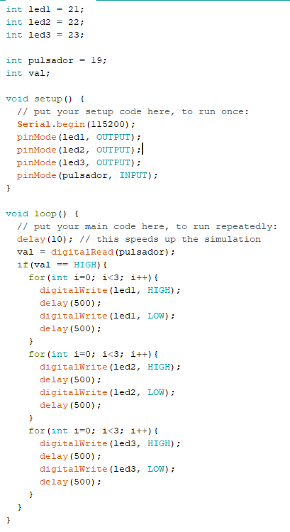

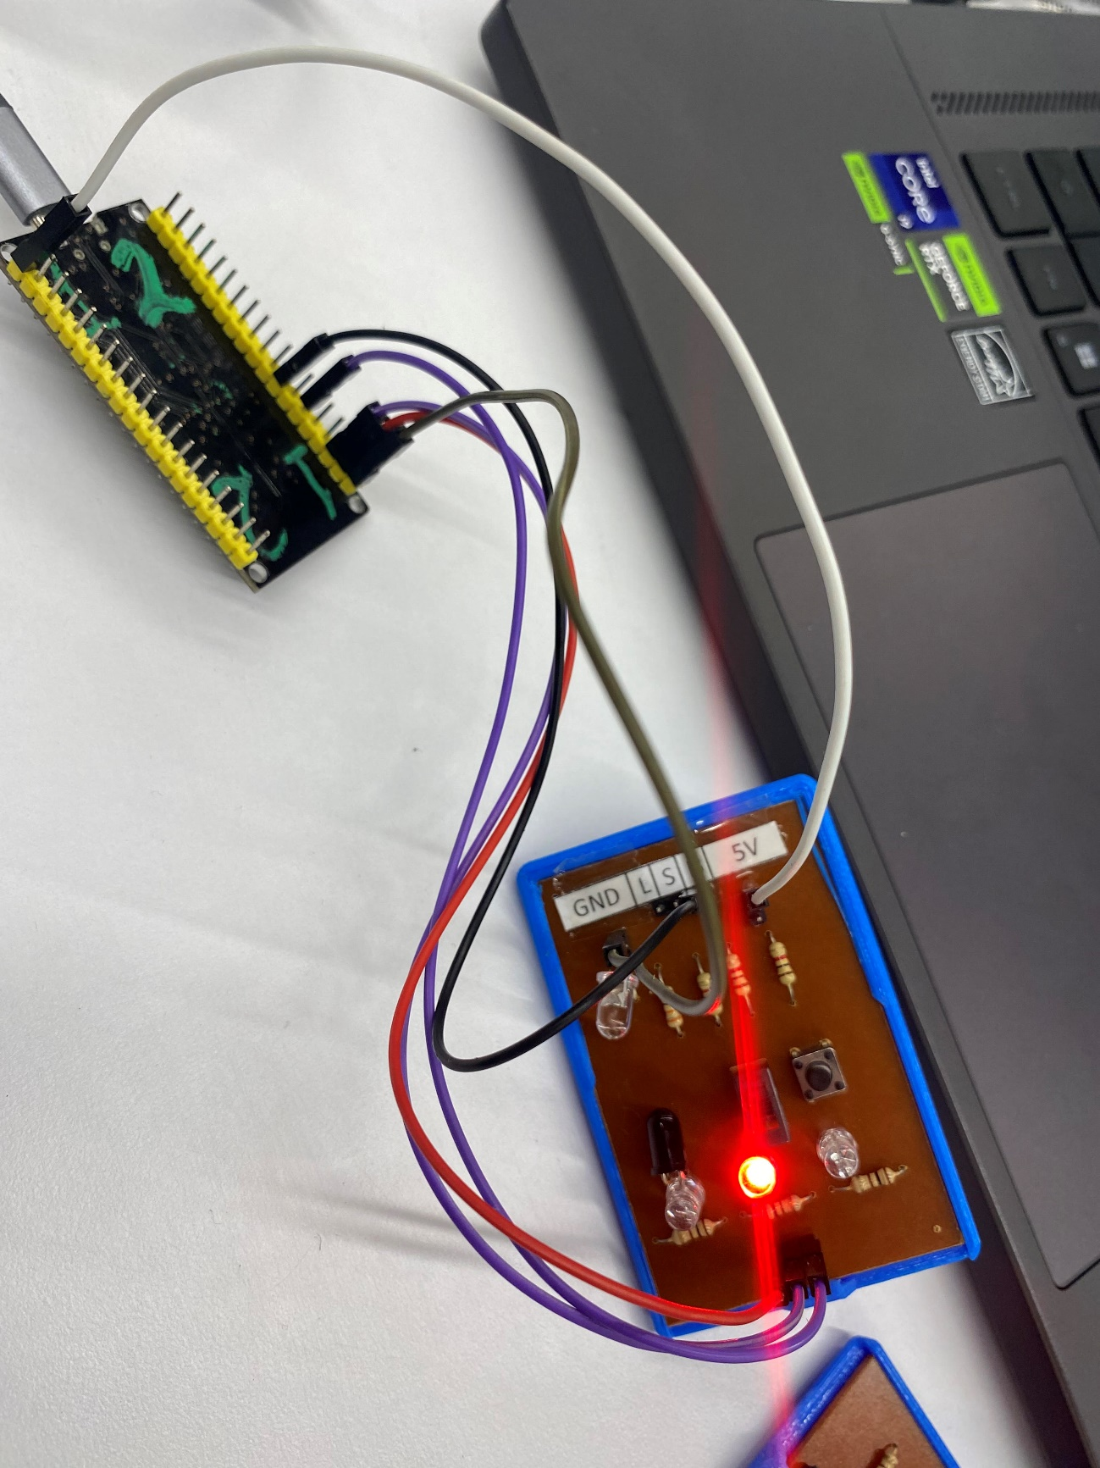

**Ejercicio 2**

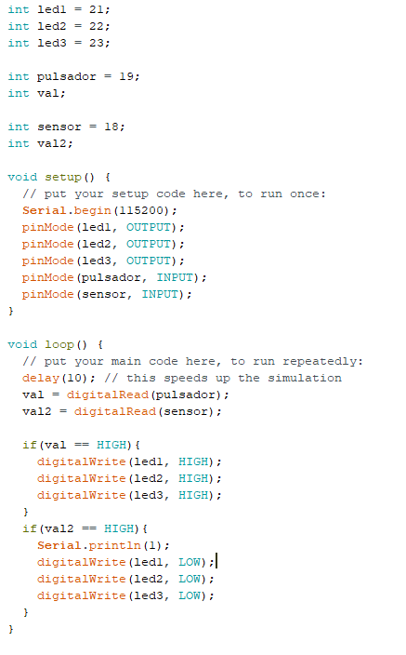

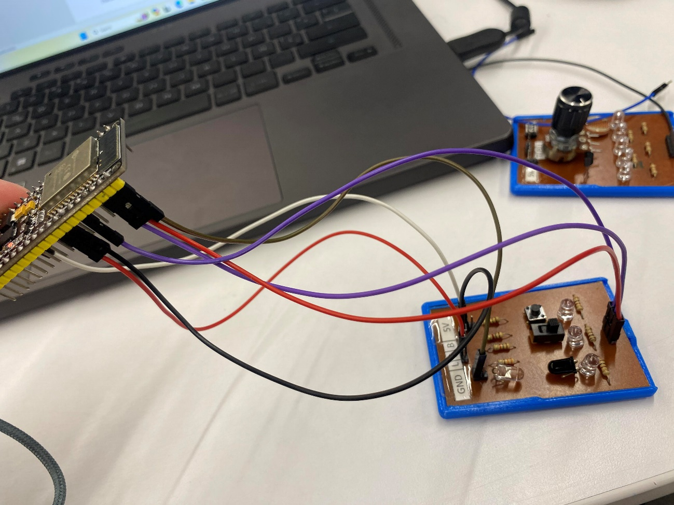

**Ejercicio 3**

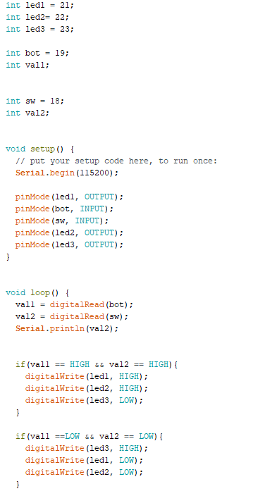

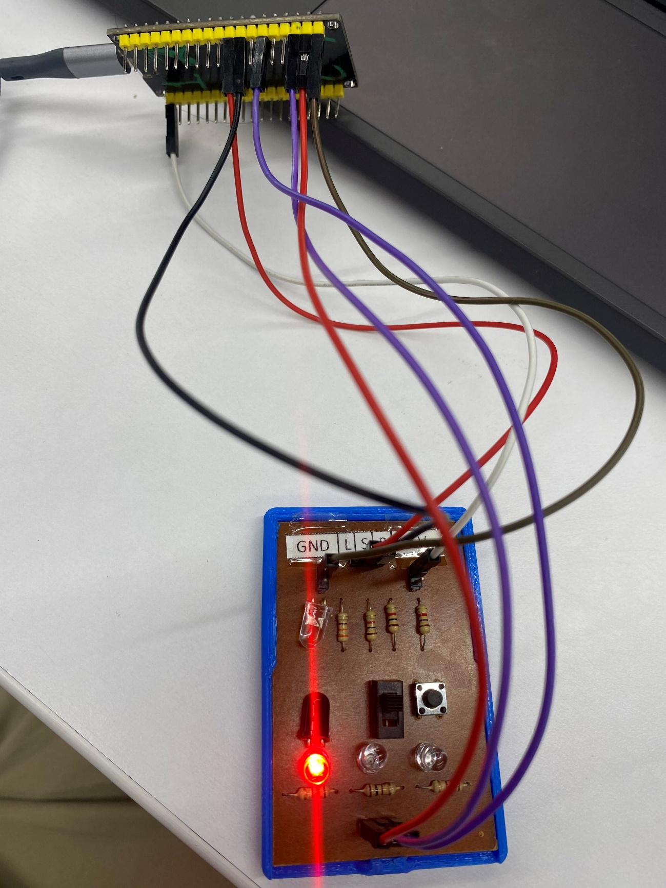

**Ejercicio 4**

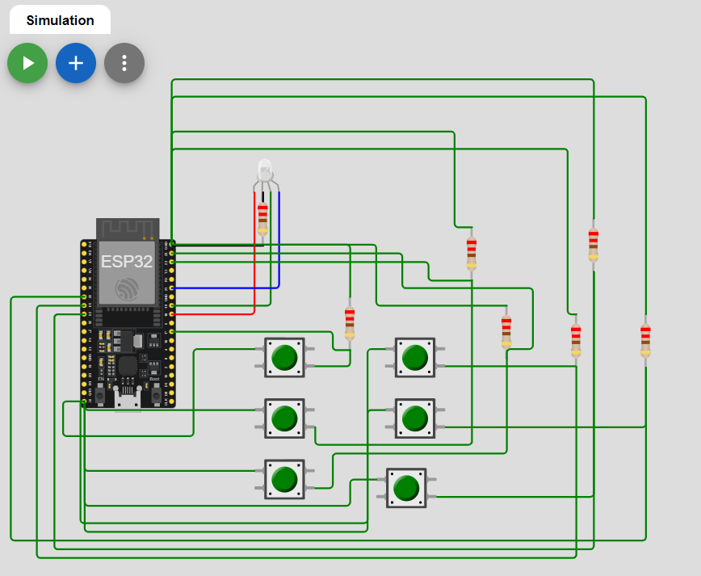

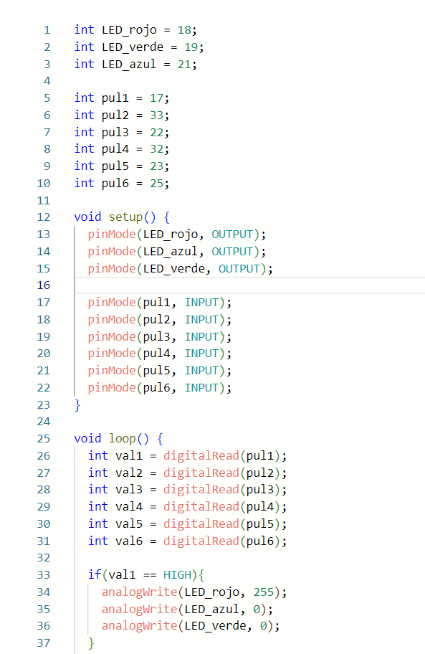

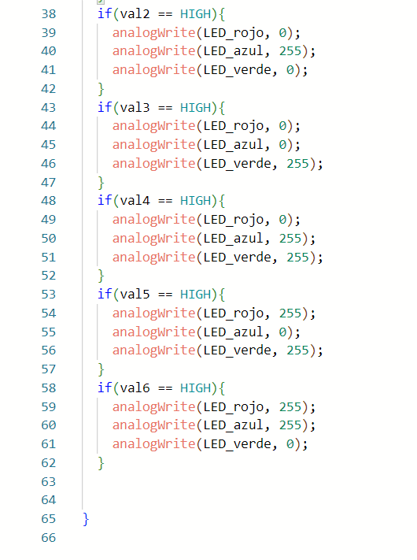

Enlace web: <https://wokwi.com/projects/396064846525962241>

**Ejercicio 5**

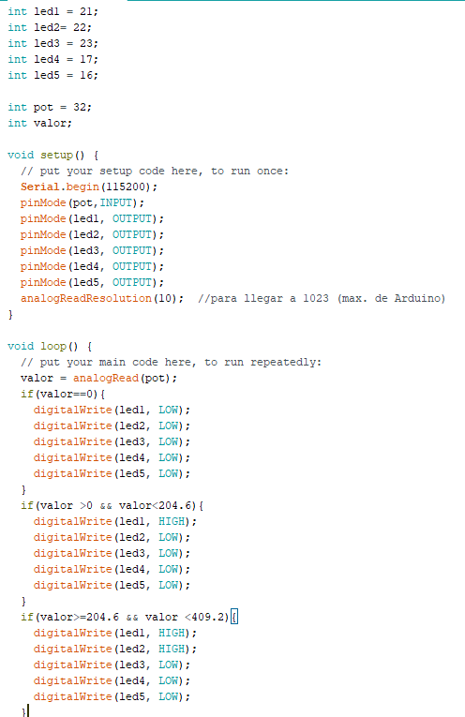

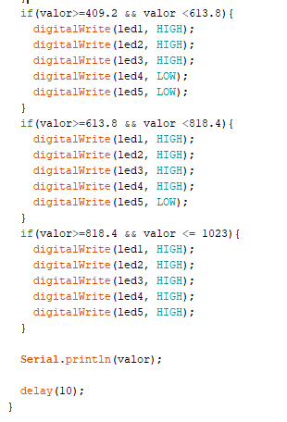

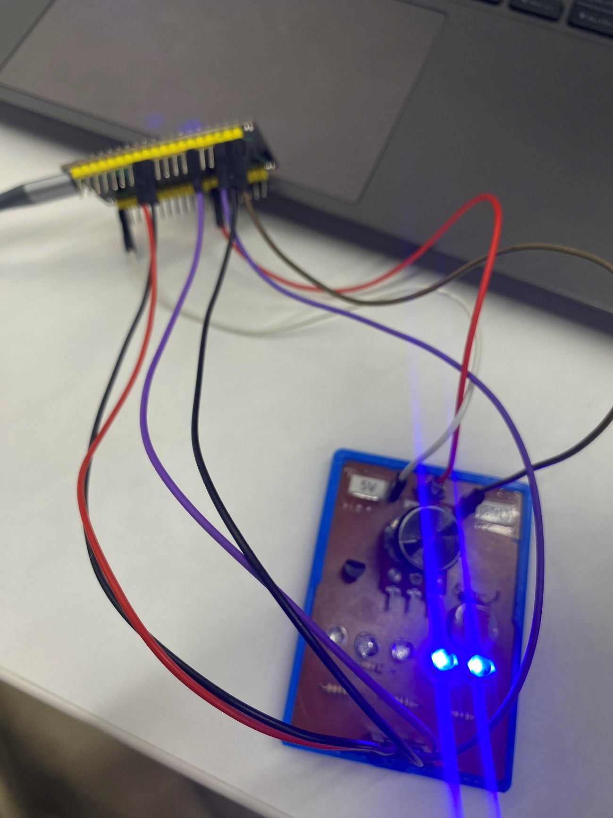

**Ejercicio 6**

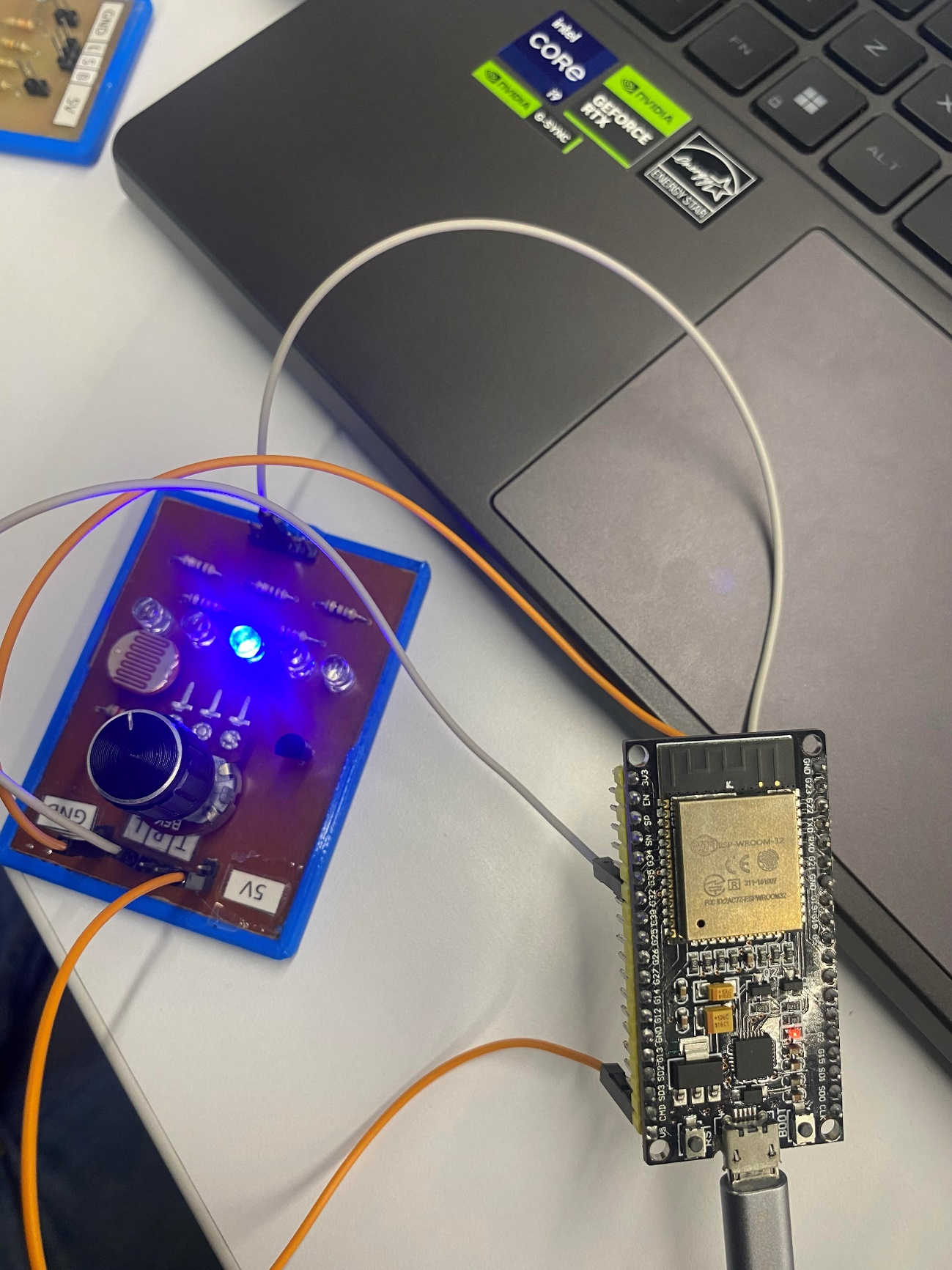

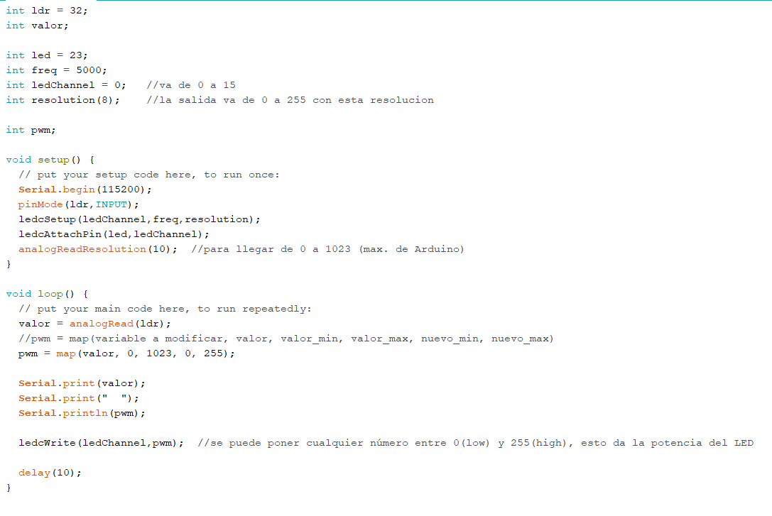

**Ejercicio 7**

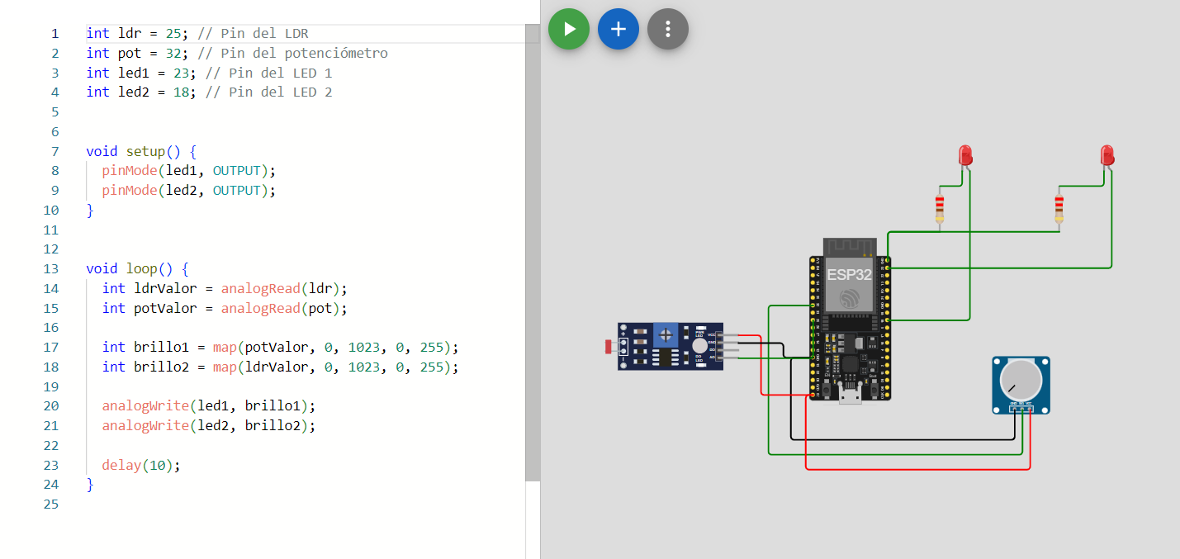

<https://wokwi.com/projects/396005178919320577>

**Ejercicio 8**

Enlace web: